LE CLUB DES AINES DE SULNIAC

PETITE BALADE PATRIMONIALE GUIDEE ET COMMENTEE

AUTOUR DU BOURG DE SULNIAC

Le 21 septembre 2020

Dès 13h50, les premiers participants arrivent devant la maison des aînés où Josiane et Jean les accueillent. Chacun se présente : Thérèse Bertho, Chantal Delecolle, Marylise et Serge Gaudefroy, Louisette Grangien, Léonne Le Moal, Eugénie Lino, Ginou Menguy, Josiane et Pierre Monteret, Monique Palmer, Michel Plé, Renée et Jean Poder, Marie-Thérèse Ruaud,

Jean donne des explications sur le déroulement de la balade qui se veut conviviale et tranquille, et non une performance sportive, pour permettre à tous de participer. Sur peu de kilomètres, nous pouvons couler nos pas au rythme calme d’un chemin creux, suivre les traces des haies et nous imprégner de la douceur d’un paysage bocager, capter le chant de la terre et le travail des tailleurs de pierre, sentir la fraîcheur de l’eau sur le bord d’un lavoir…

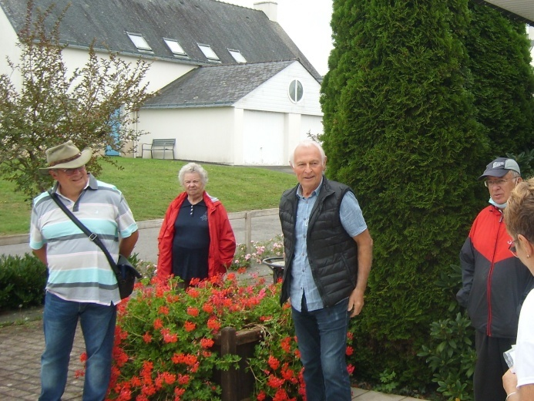 | 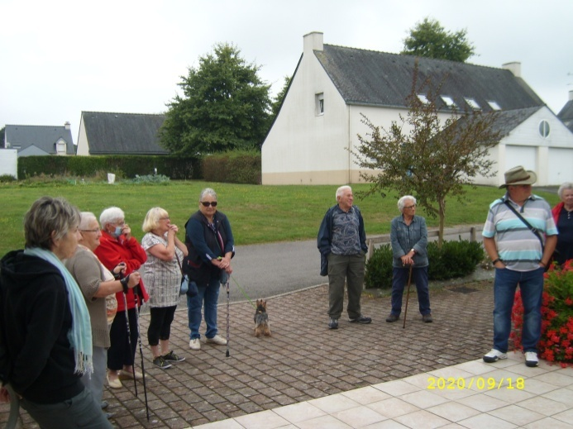

Nous nous mettons en route et traversons le Village des Aînés qui propose 24 logements indépendants (20 T1, 4 T2) à des personnes âgées autonomes. L’intégration dans le tissu urbain et l’ouverture sur la vie du village sont privilégiées. Les logements sont conformes à la réglementation accessibilité pour les Personnes à Mobilité Réduite (PMR). Nous poursuivons et admirons à gauche un immense noyer que nous fait remarquer Jean Poder. A côté se trouve l’ex café des sports qui a été racheté par Vannes agglo (avec un montage financier) afin que dans le futur ce bâtiment soit transformé en logements. Il y a une obligation de conservation de la façade pour toute cette partie du bourg. Puis nous passons à proximité de « l‘ancienne prison de Sulniac » (à droite ci-dessous).

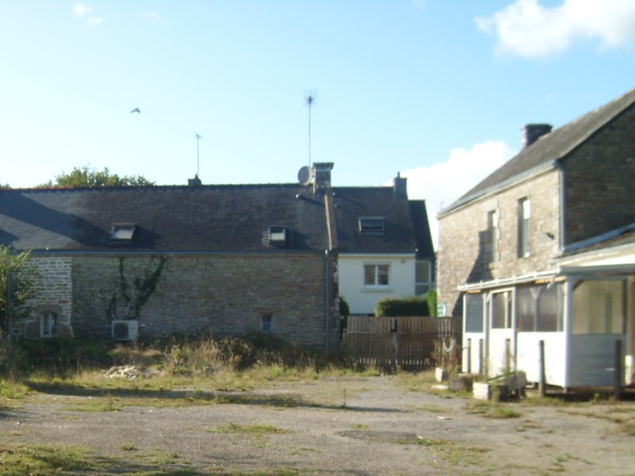  Arrière de l’ex café des sports | 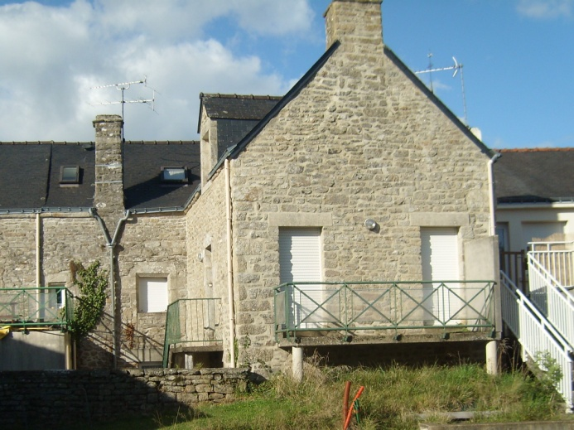  « l‘ancienne prison de Sulniac ».

Nous rejoignons la rue des Montagnards par le tout petit passage situé entre l’ancienne pharmacie et la pizzeria.
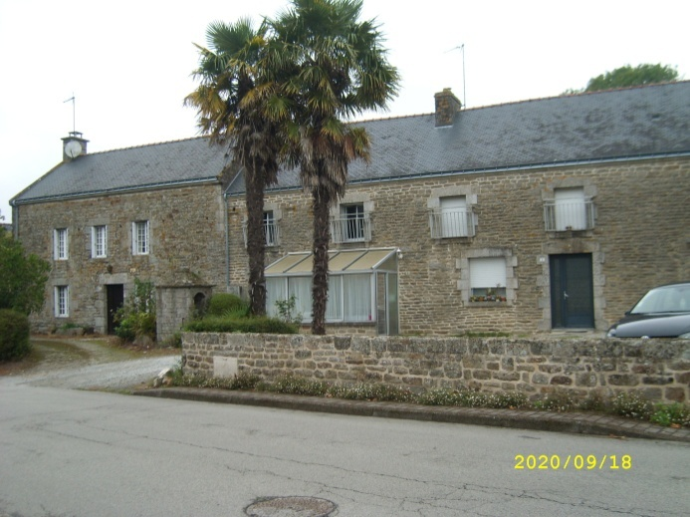 | Nous voici rue du Goh Len devant l’ancienne ferme de Pierre Orjubin qui a été transformée en appartements. C’est l’occasion d’échanger sur le nombre de fermes qui étaient implantées en plein bourg…. En 1960, il y en avait encore cinq, puis trois en 1980 et maintenant aucune ! On peut dire que pour l’ensemble des exploitations agricoles sulniacoises, c’était quatre-vingt-neuf en 1960 et seize ou dix-sept en 2020.  Jean nous explique comment le bâtiment était organisé auparavant avec les grandes ouvertures de l’étable en rez-de-chaussée.
Il nous fait remarquer l’assemblage des pierres du muret sur le devant de l’exploitation. Il est évident que dans notre région, il y a des pierres, notamment du schiste….
Nous faisons demi-tour et prenons la rue des Ecoles avec une halte devant l’Epicurien d’où nous admirons l’église Saint-Pierre. Bien sûr, il y a une anecdote importante à raconter à propos de notre sympathique église.

Le 15 septembre 1949, Eugénie Lino (avec l’anorak rouge), avait 18 ans. Elle nous raconte qu’elle a assisté au terrible incendie qui a menacé le centre bourg, suite à une étincelle d’une maison voisine en face de la ferme de ses parents. L’été avait été caniculaire. Tout était sec. Les hommes et les bêtes manquaient d’eau. La fontaine et le lavoir aussi. Elle avait peur, des étincelles tombaient sur la ferme. L’église a pris feu et ce fut fatal pour le clocher, elle a entendu tomber les trois cloches. La charpente et la toiture qui furent détruits… Elle se souvient du courage des | 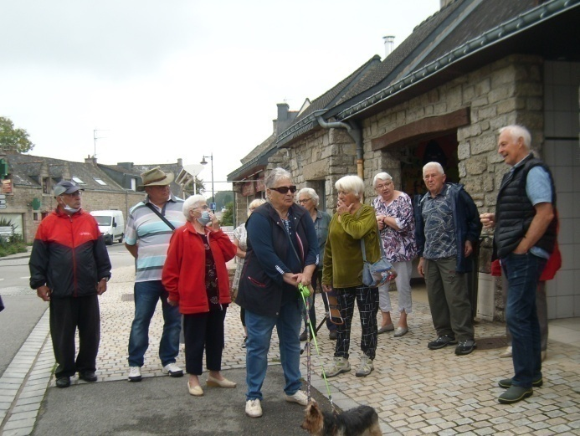
Sulniacois qui allaient chercher l’eau avec des seaux à la fontaine bien en dessous de la ruelle du lavoir… Au moins deux années furent nécessaires pour mener à bien la restauration.

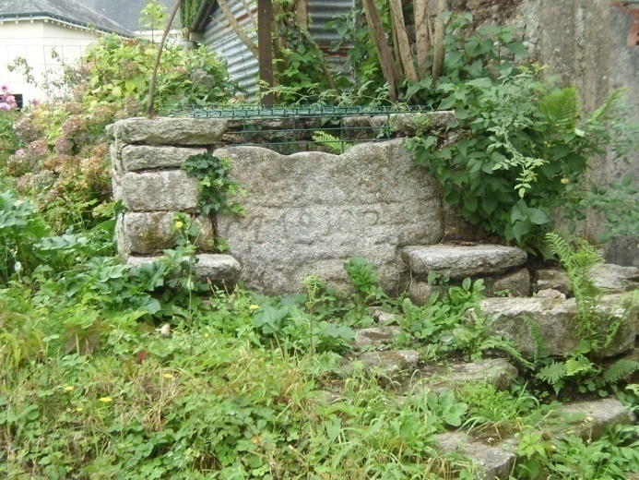 | Après ce récit plein d’émotions d’Eugénie, nous continuons et prenons la ruelle du Lavoir qui débouche sur un terrain enherbé. A notre droite nous découvrons un puits sur lequel figure une inscription « M 1910 P ». Il semblerait que le puits corresponde à une amélioration récente des conditions de vie des hommes et des animaux et qu’il ne fut systématisé qu’au XIXème siècle : initialement, la mare seule subvenait aux besoins de tous. Le puits est un élément vital. Le trou du puits est creusé directement dans le schiste et peut atteindre 8 à 10 mètres de profondeur.

Avec le raccordement au réseau d'eau en 1960, le puits a perdu sa fonction de base, à savoir l'alimentation en eau de l'ensemble de l'habitat rural. Cependant il serait dommage de faire disparaître cette partie de notre petit patrimoine sous prétexte qu'il ne sert plus.

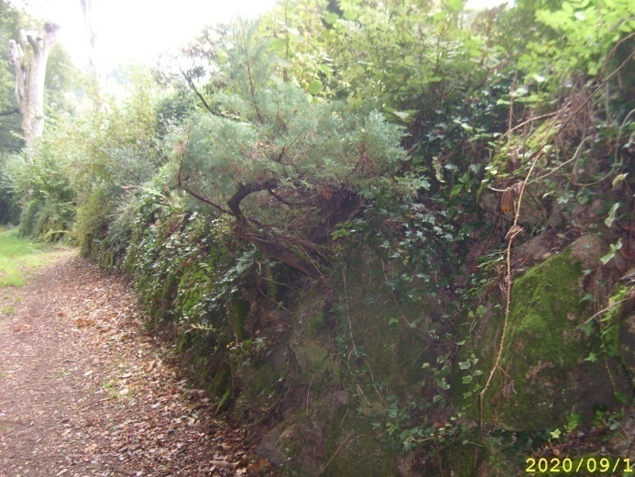 | Nous laissons le puits à notre droite puis descendons le chemin qui s’ouvre devant nous. Sur notre droite un haut talus constitué de pierres grossièrement appareillées, empilées par les hommes au cours du temps et planté de grands arbres, pour la plupart des chênes et des hêtres formant comme une voute épaisse. En règle générale, les talus jouent un rôle agronomique essentiel dans la conservation de l'eau et de la matière organique. Ils augmentent la biodiversité locale. Ce chemin est ombragé, frais, voire humide.

A notre gauche, coule le ru du Goh Len au milieu de taillis compacts, surtout des saules plus ou moins enchevêtrés. Certains se souviennent qu’avant il y avait des prairies où des vaches paissaient. Jean précise que l’utilité des zones humides n’est plus à démontrer, mais comment ne pas s’interroger sur leur transformation en friche… Ce coin un peu à l’abandon a fait le bonheur de quelques jeunes semble-t-il ! De l’autre côté du ruisseau nous découvrons une jolie cabane en bois.

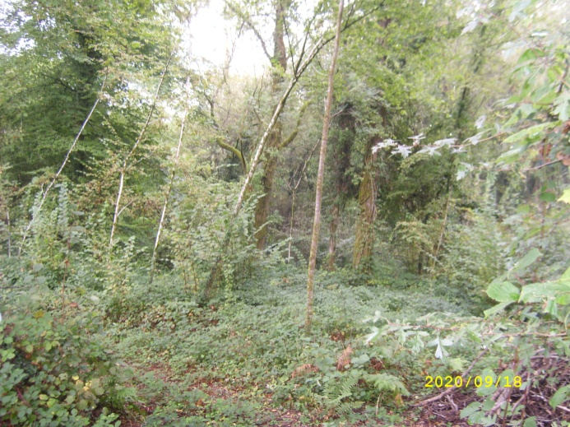 | 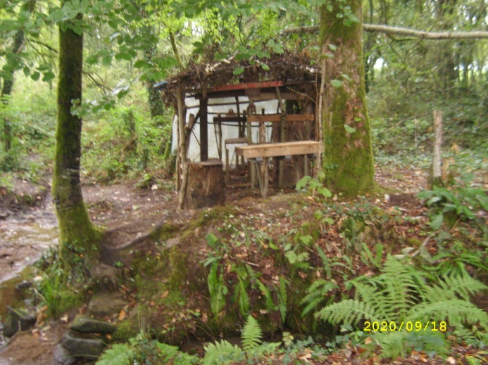

Nous sommes maintenant en vue du lavoir. Résultant d'une prise de conscience collective de l'importance de la salubrité publique, les lavoirs sont véritablement apparus partout après 1850. Bassin alimenté en eau, le lavoir a vocation première de rincer le linge précédemment lavé. Le passage au lavoir était la dernière étape avant le séchage. En effet, le lavage ne consommait que quelques seaux d'eau et pouvait être effectué dans les habitations, mais le rinçage exigeait de grandes quantités d'eau claire, disponible uniquement dans les cours d'eau ou les lavoirs.

Eugénie et Renée se souviennent…. Le lavoir qui était alimenté par une source était un lieu où les femmes se retrouvaient et bavardaient, ce qui rendait plus supportable la corvée de linge. Elles portaient le linge les ustensiles nécessaires : le crochet, le savon, les brosses, la boîte à laver, les battoirs… Malgré le nettoyage de notre lavoir qui a été effectué par des bénévoles il y a peu de temps, nos deux amies ont du mal à retrouver les pierres inclinées devant lesquelles elles s’agenouillaient avec leur planche à laver dans une sorte de boîte en bois garnie de paille. | 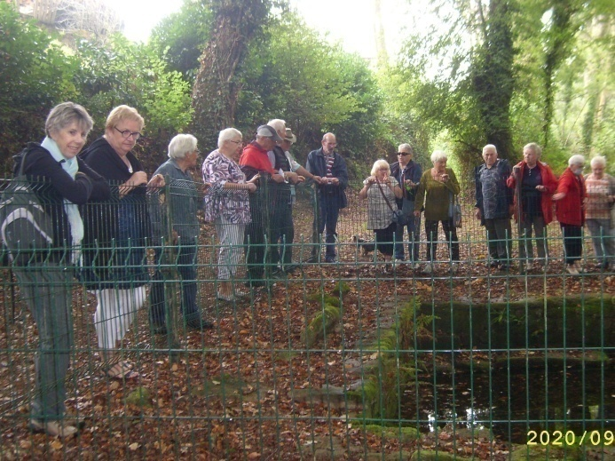

Nous reprenons notre marche. Il y a toujours des très grands arbres à notre droite. Nous arrivons en vue de la route d’Elven. Certains Sulniacois pensent que le chemin que nous venons d’emprunter était la première voie de communication entre le bourg de Sulniac et Elven ??? N’oublions pas que Sulniac est d'origine gallo-romaine.

Nous sommes maintenant au point le plus bas de notre petite balade. Après une boucle à gauche nous rejoignons le chemin de la pomme. Il est temps de faire une petite pause pour que le groupe se resserre avant de prendre le chemin du retour.

 Nous remontons sur un chemin piétonnier à gauche de la route en longeant le verger des écoles. C’est le moment de parler de la pomme. En 1998, le comité des fêtes de Sulniac a cherché une idée pour animer le bourg : il a trouvé les pommes. Depuis, la fête permet aussi d'enraciner cette culture dans la commune. L’association scolaire avait déjà anticipé l’événement en réalisant une plantation de pommiers au Goh Len avec les enfants de l’école primaire qui avaient participé au greffage des arbres en 1994. Ainsi en 2000, le comité des fêtes avait planté 200 pommiers basse-tige pour conserver une cinquantaine de variétés locales. En 2009, ce sont les élèves de primaire ont planté les pommiers et les poiriers que nous voyons cet après-midi. Quelques-uns d’entre nous s’aventurent à croquer la pomme ! Pas bonne cette année. Le groupe s’allonge et devient moins bavard.

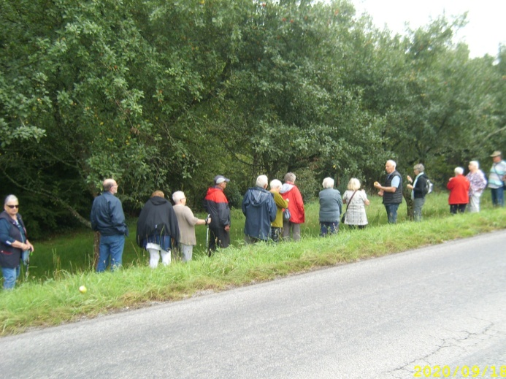 | 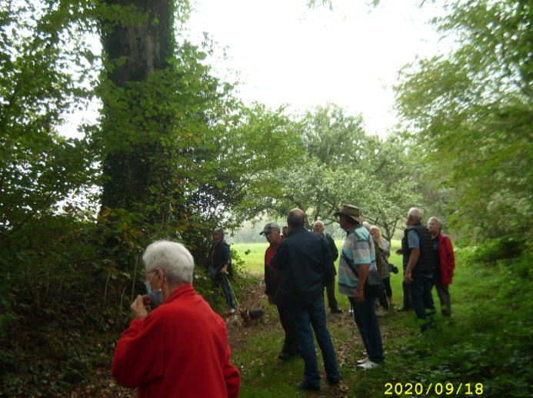

En haut du verger, nous obliquons à gauche et entrons à nouveau en sous-bois. Nous admirons à nouveau des arbres magnifiques. Au bout d’un passage, aménagé avec des lattes de bois, nous arrivons sur un sentier qui grimpe encore plus fort. Un peu loin sur le sentier nous nous attardons devant un muret qui a été restauré récemment. Notre commentaire à tous : « les blocs de pierre étaient mieux appareillés avant… »

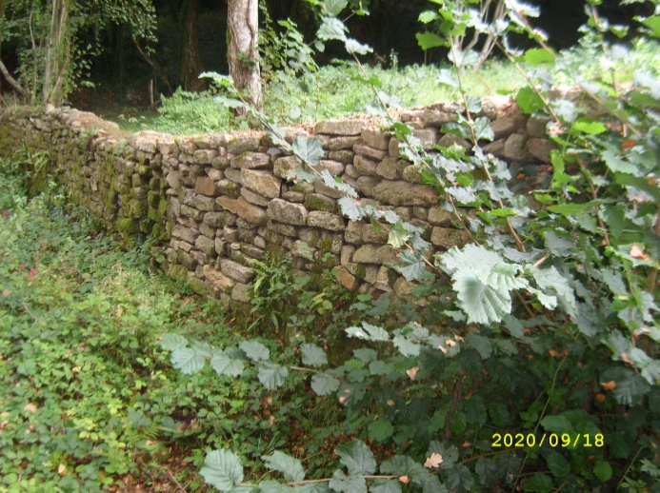 | 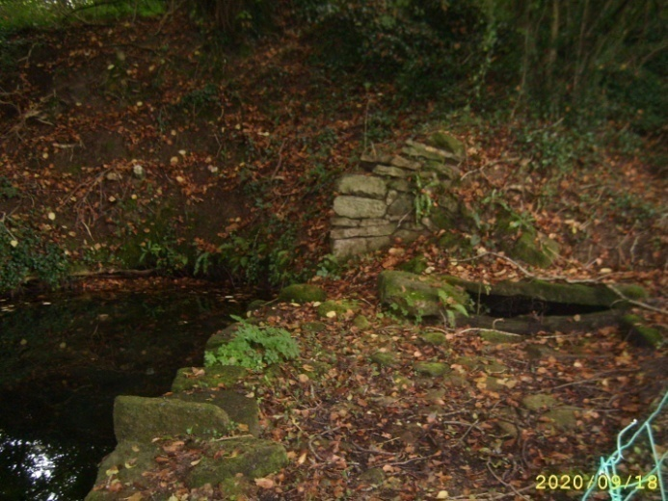

A proximité du muret, nous découvrons une fontaine et un lavoir qui nous semblent plus abimés (ou moins restaurés que les premiers).
Avant de rejoindre la rue Aimé Césaire, notre sentier passe au pied du site prévu pour la construction de douze logements locatifs sociaux qui seront donc situés au nord-ouest du bourg. Jean donne quelques explications, notamment sur les problèmes de relevage d’eaux usées aux messieurs curieu..

Notre balade est presque terminée. Nous poursuivons sur la rue Aimé Césaire, traversons la rue du Goh Len et prenons le chemin qui rejoint la résidence Stéphane Hessel.

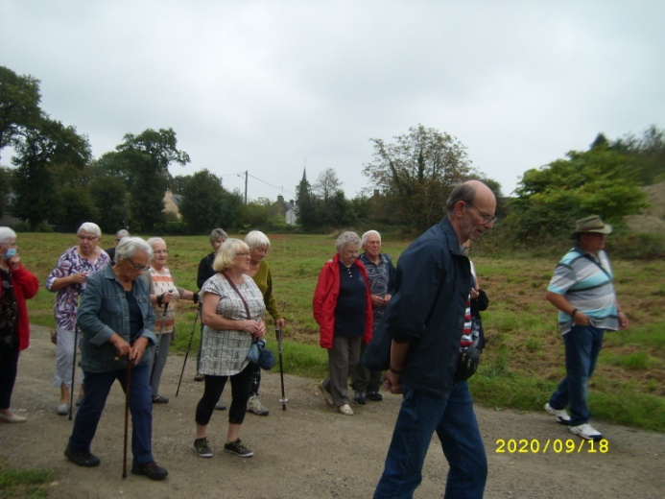 | 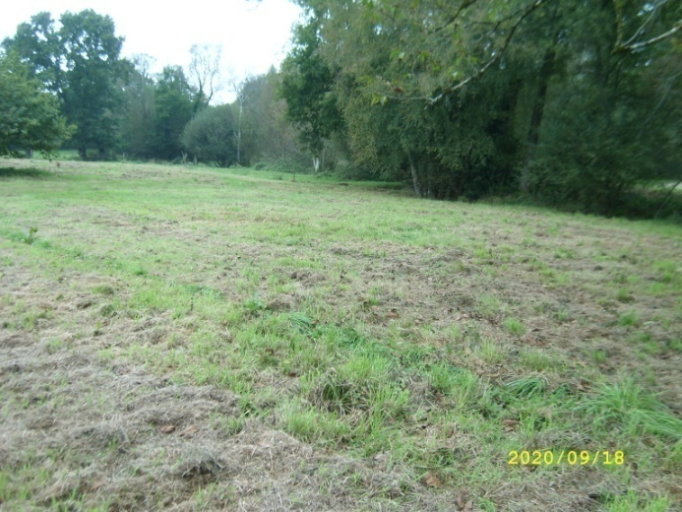

C’est un tout autre patrimoine qui s’ouvre sous nos yeux. Nous en profitons pour commenter les derniers travaux de la rue des montagnards, les commerces qui se sont installés, ceux que nous aurions aimé voir s’installer…

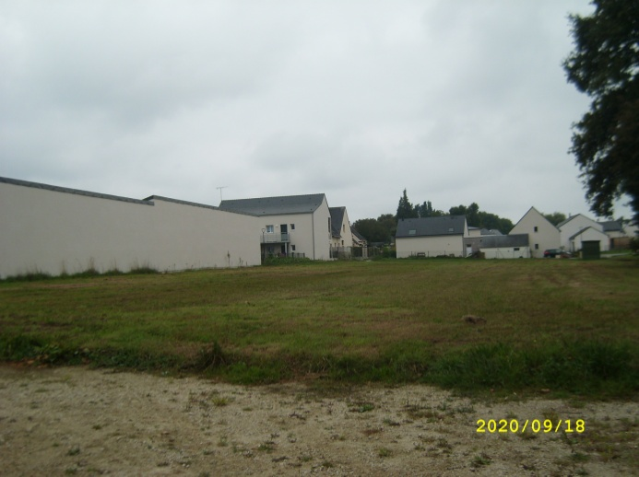 | 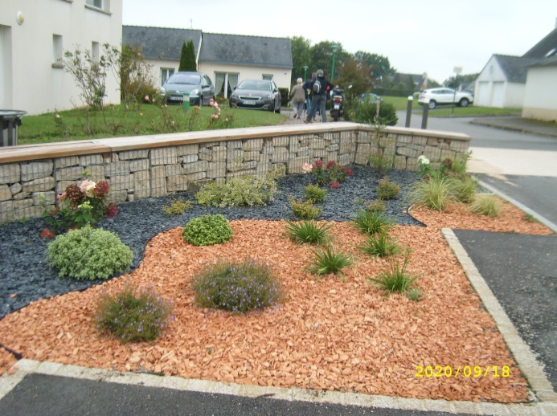

Nous nous retrouvons à la maison des Aînés afin de nous désaltérer avec du jus de et de commenter cette première balade. Nous avons eu de la chance, les quelques nuages ne nous ont pas trop gênés.

Merci encore à Jean pour ce bel après-midi.

Notre prochaine « Petite Balade Patrimoniale Guidée et Commentée »

le lundi 26 octobre 2020, en covoiturage.

Départ à 14h00 de la Maison des Aînés.

Jean a choisi de nous emmener au Gorvello qui est à cheval sur les communes de Theix-Noyalo et de Sulniac. Nous verrons bien sûr l'église Saint-Jean-Baptiste, la fontaine Saint-Jean-Baptiste, la chapelle Saint-Roch qui est construite dans le cimetière, le chemin de « brouette »….

